

Stratégies et Techniques contre l’Exclusion sociale et la Pauvreté

MUSECKIN

Premières données issues du nouveau système de suivi
des prestations de soins

Impact potentiel sur le montant des cotisations des bénéficiaires

(Période couverte : décembre 2006, janvier et février 2007)

Programme BIT/STEP Avril 2007
MUSECKIN

Premières données issues du nouveau système de suivi des prestations de soins

Impact potentiel sur le montant des cotisations des bénéficiaires

CONTEXTE

A Kinshasa, en République Démocratique du Congo (RDC), la MUSECKIN (Mutuelle des Enseignants des Ecoles Catholiques de Kinshasa), créée en 1998 et restructurée en 2000, est une petite mutuelle d’environ 550 membres et 2.000 bénéficiaires.

La mutuelle a signé une convention pour une couverture des soins au profit de ses bénéficiaires avec le réseau du BDOM (Bureau Diocésain des Œuvres Médicales) de Kinshasa qui gère une cinquantaine d’infrastructures de soins (Centres de santé, Centres hospitalier et Hôpital général de référence) principalement répartis dans les quartiers les plus défavorisés de la capitale de la RDC.

Le détail de la couverture de soins garantie par la MUSECKIN est présenté en annexe 1.

LES COTISATIONS

Les cotisations de la MUSECKIN sont différentes pour les membres et pour les personnes à leur charge. Elles sont de 3 $ par mois pour l’adhérent et de 2,8 $ par mois pour chacune de ses personnes à charge. L’adhésion est volontaire et chaque membre peut inscrire le nombre de personnes à charge qu’il souhaite. En moyenne la taille de ménages inscrite dans la mutuelle est de 3,4 personnes tandis que la taille moyenne des familles à Kinshasa est de 6 à 7 personnes.

Ce sont les montants élevés de la cotisation qui constituent actuellement la principale barrière à l’adhésion à cette mutuelle pour la majorité des familles des enseignants qui constituent son public cible.

MODALITES DE DETERMINATION DE LA QUALITE D’AYANTS DROITS AUX SOINS DE SANTÉ

Le paiement des cotisations est anticipatif à l’ouverture des droits aux prestations. Chaque bénéficiaire doit avoir versé l’intégralité du montant mensuel de sa cotisation pour avoir droit à la couverture des soins de santé pour le mois qui suit immédiatement ce versement.

La mutuelle a conventionné avec le BDOM selon la modalité de la capitation anticipative. Le forfait par individu a été fixé à 2,5 $ par bénéficiaire et par mois.

Chaque mois, la mutuelle dresse la liste de tous les bénéficiaires en ordre de cotisation et envoie ces informations au BDOM avec le montant correspondant aux nombres de personnes inscrites comme ayants droits pour le mois en cours.

LES COÛTS DES PRESTATIONS

Le BDOM a calculé un forfait global couvrant l’ensemble des charges des prestations fournies dans ses centres de santé et ses centres hospitaliers pour le niveau de soins primaires. Ce forfait est fixé à 5,2 € par prestation quel que soit le contenu des actes liés à l’épisode maladie. Chaque épisode maladie correspond à une durée de 7 jours quel que soit le nombre d’actes posés durant cette période.

Les accouchements et autres actes spécialisés (échographie, radiographie,…) ont leur propre tarification. Par exemple un accouchement eutocique est facturé 5 x 5,2 €, une échographie 2 x 5,2 €, etc. Cette tarification des actes spécialisés correspond à la valeur d’un bon de soin (5,2 €) multiplié par un coefficient propre à chaque acte. Les différents coefficients sont présentés dans le tableau de tarification en annexe 6. C’est la tarification « sociétés » qui est en réalité appliquée à la MUSECKIN.

Lorsqu’un bénéficiaire de la MUSECKIN contacte un centre de santé ou un centre hospitalier pour un épisode maladie (et pour ce même épisode durant une durée maximale de sept jours), la formation sanitaire envoie au BDOM une facture de soins de 5,2 € quel que soit les détails des actes effectués (consultation infirmier, laboratoire, médicaments,…) ou une facture adaptée en fonction de l’acte spécialisée et du nombre de ceux-ci (5,2 € multiplié par le coefficient spécifique de l’acte spécialisé).

Les hospitalisations sont facturées selon les montants des coûts calculés pour chacune de celle-ci.

LE BDOM

Le BDOM est une ASBL de l’Eglise catholique de l’Archidiocèse de Kinshasa qui collabore également avec le réseau de soins de l’Eglise salutiste. Il assure une couverture sanitaire à 1.100.000 habitants. Il travaille dans 24 zones de santé sur les 35 de la ville de Kinshasa, couvrant ainsi 20 à 25 % des besoins en soins de santé primaire de la capitale. Le BDOM dispose de 48 centres de santé, 8 centres hospitaliers, 22 maternités et un hôpital général de référence.

Toutes les études de faisabilité menée à Kinshasa par le programme BIT/STEP ont toujours abouti à identifier ce prestataire comme l’un des meilleurs en terme de rapport qualité/prix et de couverture territoriale. C’est également cette raison qui a motivé la signature de la convention entre la MUSECKIN et le BDOM.

L’ensemble des prestations au profit des bénéficiaires de la MUSECKIN sont gérées et payées via l’administration centrale du BDOM. Il en est de même pour les versements des primes mensuelles et les relations administratives avec la mutuelle.

LE SUIVI DES PRESTATIONS

Jusqu’en fin d’année 2006 la MUSECKIN n’avait pas de système de suivi des prestations. Pour corriger cette situation, depuis décembre 2006, la MUSECKIN en accord avec le BDOM, a introduit un système de suivi des prestations dispensées au profit des bénéficiaires de la mutuelle. Il repose sur le remplissage de bordereaux de soins préimprimés (voir annexe 2) et mis à la disposition des centres de santé et des centres hospitaliers pour tous les soins de niveau primaire.

Chaque fois qu’un bénéficiaire contacte un centre de santé ou un centre hospitalier, pour un même épisode de maladie, un bordereau de soins est rempli en trois exemplaires. Un feuillet est destiné au bénéficiaire des soins, un feuillet doit être envoyé à l’administration du BDOM et le troisième feuillet sert de souche.

Les feuillets destinés au BDOM sont compilés et envoyés mensuellement à l’administration centrale par chaque centre. Il sert de preuve de prestation et entraîne, après une vérification de leur conformité, le versement par le BDOM de 5,2 € au centre pour chaque prestation validée.

Lorsque l’administration du BDOM a terminé ses formalités internes, la MUSECKIN récupère ces bordereaux pour effectuer son suivi des prestations maladies dispensées au profit de ses bénéficiaires. Elle en fait des copies et restitue les originaux au BDOM.

Les informations concernant les prestations sont saisies dans le logiciel de gestion d’une mutuelle « MAS gestion » du programme BIT/STEP utilisé par la MUSECKIN.

Chaque bordereau de prestation indique normalement le numéro de code mutualiste et les noms et prénoms du bénéficiaire des soins. Ces informations sont inscrites sur le bordereau de soins au moment de la prestation par le prestataire de soins. Ce sont ces informations qui permettent à la mutuelle d’accéder au dossier informatique de l’adhérent et d’y saisir les informations concernant les prestations de soins. Il est donc primordial que ces données soient correctement saisies par le prestataire de soins. Elles constituent la clé d’entrée dans les dossiers des adhérents mais sont également source de contrôle et de vérifications des droits aux prestations.

Seul, le numéro de code mutualiste permet de saisir directement l’information dans le logiciel de gestion (voir figure 1). Lorsque ce numéro est mal inscrit sur le bordereau, la mutuelle essaie de retrouver ce numéro grâce au nom inscrit sur le bordereau. Pour se faire, elle exporte dans le logiciel Excel la liste de ses bénéficiaires et par la fonction « recherche » basée sur l’information du nom ou du prénom elle peut retrouver le numéro de code mutualiste du bénéficiaire et le numéro automatique attribué par le logiciel Mas gestion.

Figure 1 : Masque de saisie du logiciel MAS gestion permettant l’accès au dossier de l’adhérent

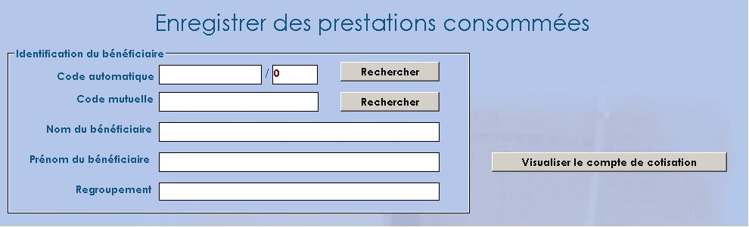

Nom et numéro de code mutualiste doivent correspondre. Ces informations sont des données de contrôle pour la mutuelle. Elles permettent de confirmer la validité de la prestation.

En ce qui concerne les soins de niveau primaire, la saisie de la prestation dans le logiciel MAS gestion consiste à inscrire le montant de la prestation (5,2 €) et le détail des actes dont a bénéficié le patient pour cet épisode. Ceux-ci sont préinscrits sur le bordereau et le prestataire ne doit que cocher les cases correspondantes aux actes prestés.

___

Remarque 1 :

A l’intention des personnes qui connaissent et utilisent le logiciel MAS gestion une petite explication est nécessaire concernant la saisie des informations des prestations de soins de la MUSECKIN.

Le BDOM pratique une tarification forfaitaire des soins de santé (c’est une pratique courante en RDC). Chaque épisode de maladie quel que soit la composition et le nombre des actes qu’il contient est facturé au même coût (5,2 €).

Le logiciel Mas gestion permet de calculer automatiquement de nombreux indicateurs (fréquence des actes, coût moyen de chaque acte, etc.). Dans ce cas de pratique forfaitaire, la mutuelle ne peut savoir le coût de chaque acte de santé puisque ceux-ci sont facturés de manière globale. Elle souhaite cependant connaître les fréquences de chaque acte, la fréquence des épisodes maladies, le coût total des soins, etc.
Elle utilise la méthode suivante : Elle a introduit un acte « global » dans le détail des actes (ici appelé « A CONTACT » dans la configuration du logiciel Mas gestion. A partir du bordereau de soin, elle saisi l’information de coût en détaillant premièrement cet acte en sélectionnant dans le détail des actes « A CONTACT » pour lequel elle inscrit la date et le montant de 5,2 €, Ensuite elle saisi pour cet acte le détail des actes renseignés sur le bordereau avec un montant de 0 € (par exemple Soins infirmier 0 € + Médicaments 0 €, + Labo 0 €).
Elle ne peut directement exploiter les rapports automatiques du logiciel. Les calculs automatiques des fréquences des actes du logiciel Mas gestion sont en effet faussés par la présence de cet acte « A CONTACT » qui s’ajoute aux autres actes. Leurs fréquences relatives respectives doivent en conséquence être corrigées pour refléter les fréquences réelles de chacun de ceux-ci. De plus le logiciel indique un coût moyen de 0 € pour chaque acte autre que « A CONTACT »
Cette manière de pratiquer permet, via un traitement informatique dans le logiciel Excel, de calculer les fréquences correctes de chaque acte en faisant disparaître l’acte « A CONTACT » et en recalculant les fréquences des actes restant. Ensuite connaissant le tarif du BDOM pour chaque acte de calculer un montant de prime pure de cotisation pour chacun de ces actes (fréquence X coût).
La mutuelle dispose ainsi d’informations correctes et particulièrement précieuses dans le cadre du suivi de ses coûts.
Remarque 2 :
Pour information complémentaire pour les gestionnaires de mutuelles, notons que nous avons estimé le temps moyen de saisie des prestations à 2 minutes par épisode maladie lorsque le numéro de code est correctement inscrit sur le bordereau. Il y en a en environ 380 à 450 bordereaux à saisir mensuellement pour cette mutuelle de 2.100 bénéficiaires. Cela représente par mois un temps de saisie de 15 heures de travail. A raison de 6 heures par jour cela fait 3 jours de travail à temps plein
En réalité il y de nombreux problèmes d’inscription des numéros de code et des noms des bénéficiaires sur les bordereaux (oubli, inscription incorrecte de certains numéros de code ou de certain noms, chiffres et lettres illisibles ou non identifiables, fraudes, etc.) Tous ces éléments nécessitent un travail supplémentaire de recherche et de contrôle qui augmente considérablement les temps de saisie des informations concernant les prestations de soins. Il convient en conséquence de « doubler » l’estimation du temps de travail nécessaire à la saisie et au contrôle des prestations. Soit 6 jours par mois pour cette mutuelle. Remarquons cependant que cela porte sur des montants mensuels compris entre 1.000 à 1.500 $ d’économie possible sur la facturation. En ce sens, l’outil est donc particulièrement efficace mais il convient d’être conscient que cela entraîne un temps de travail important. Ce sera la même chose pour une mutuelle qui ne dispose pas de l’outil informatique, mais dans ce cas ces chances de débusquer les problèmes de facturation sont plus compliquées et nécessiteront un travail encore plus important. Ici le problème est débusqué dès la tentative de saisie dans le logiciel. Son identification et sa résolution prend ensuite quelque temps mais celle-ci est facilitée par l’outil informatique.

___

DONNEES DES MOIS DE DECEMBRE 2006, JANVIER et FEVRIER 2007

Le mois de décembre 2006 est le premier mois durant lequel le nouveau système de suivi des prestations de soins a été introduit au niveau des centres de santé.

Il convient de considérer que ce mois est la première expérience de la mise en œuvre de ce suivi. Il est à apprécier comme une période de rodage et de mise au point du système. Un certain nombre de problèmes ont été identifiés dans le remplissage des bordereaux au niveau des centres de santé. Des formations et informations complémentaires ont été dispensées aux responsables de ces centres en vue d’améliorer le remplissage des bordereaux. De plus, du fait que ces bordereaux sont devenus une des conditions de paiements des soins par le BDOM au centre de santé, on peut penser que la plupart des problèmes de remplissage seront rapidement résolus.

Ce sont surtout les écritures relatives à l’identification des bénéficiaires qui posent des problèmes. Certains bordereaux ne mentionnent pas le numéro de code du bénéficiaire ou de manière incomplète. D’autres ne mentionnent pas correctement les noms, post noms et prénoms des bénéficiaires ou indique un autre nom que le bénéficiaire (parfois celui de l’adhérent et nom pas celui de la personne à charge soignée). Parfois il n’y a pas concordance entre le nom du bénéficiaire et le numéro de code mutualiste. Ces problèmes ont diminué de mois en mois mais sont toujours présents dans le remplissage des bordereaux de soins

Les prestations des soins facturées au compte de la MUSECKIN

Pour le niveau des soins de santé primaire, les bordereaux de soins des mois de décembre 2006, janvier et février donnent les informations suivantes :

Mois | Nombre de bordereaux payés par le BDOM
Décembre 2006 | 462
Janvier 2007 | 394
Févier 2007 | 377
Pour les 3 mois | 1.233
Moyenne mensuelle | 411

Chaque bordereau concernant un épisode maladie facturé à 5,2 € cela représente un coût total de facturation des prestations pour les 3 mois de 6.411,6 € ou 8.398,34 $.

Le détail mensuel des montants des facturations est le suivant :

Mois | Nombre | € | Taux de change | $
Décembre | 462 | 2.402,4 | 1,32 | 3.147,17
Janvier | 394 | 2.048,8 | 1,30 | 2.663,44
Février | 377 | 1.960,4 | 1,32 | 2.587,73
Total | 1.233 | 6.411,6 |  | 8.398,34
Moyenne | 411 | 2.137,2 |  | 2.799,45

Pour les mois de décembre, janvier et février il y a eu 11 facturations d’hospitalisation pour un montant total de 377,56 €. Le détail de ces prestations d’hospitalisation est le suivant :

En euros :

Mois | Nombre d’hospitalisation | Montant facturé
Décembre 2006 | 1 | 66,1 €
Janvier 2007 | 5 | 171,2 €
Février | 5 | 140,26
Pour les 3 mois | 11 | 377,56
Moyenne | 3,67 / mois | 34,33 € / hospitalisation

Et en dollars :

Mois | Montant facturé € | Montant facturé $
Décembre 2006 | 66,1 € | 87,25 $
Janvier 2007 | 171,2 € | 222,56 $
Février 2007 | 140,26 € | 185,14 $
Pour les 3 mois | 377,56 € | 494,95 $
Moyenne | 34,33 € / hospitalisation | 44,99 $ / hospitalisation

Les versements forfaitaires de la MUSECKIN au BDOM

Les versements au BDOM de la MUSECKIN se calculent sur la base du montant forfaitaire de 2,5 $ par individu multiplié par le nombre de bénéficiaires en ordre de paiement pour le mois considéré. La MUSECKIN établit les listes des bénéficiaires centre par centre et les envoie au BDOM.

Les listes mensuelles des bénéficiaires qui ont été transmises au BDOM permettent d’établir la situation suivante :

 | Nbre total de bénéficiaires
Décembre 2006 | 2.119
Janvier 2007 | 1.922
Février 2007 | 1.900
TOTAL | 5.941

Le paiement au BDOM est calculé en multipliant le nombre de bénéficiaires sur les listes par le montant forfaitaire de 2,5 $.

 | Versement forfaitaire au BDOM (2,5 $) | Prestations facturées
Décembre 2006 | 5.297,5 $ | 3.234,42 $
Janvier 2007 | 4.805 $ | 2.886,00 $
Février 2007 | 4.750 $ | 2.772,87 $
TOTAL | 14.852,5 | 9.893,29 $

Soit un total de 14.852,5 $ versés au BDOM par la MUSECKIN pour les trois mois. La différence au bénéfice du prestataire est pour ces trois mois de 14.852,5 $ - 8.398,34 $ (soins primaires) – 494,95 $ (hospitalisations) = 5.959,21 $.

IMPACT POTENTIEL AU NIVEAU DES COTISATIONS

Depuis sa création en 2000, la mutuelle a vu ses cotisations augmenter progressivement pour passer de 1,5 $ à 3 $. En l’absence de tout moyen de suivi et de vérification au niveau de la mutuelle, ce sont les demandes du prestataire de soins, qui régulièrement a invoqué le déficit financier de ses prestations envers les bénéficiaires de la MUSECKIN, qui ont été à la base et qui ont justifié ces augmentations pour atteindre le niveau actuel des cotisations. Le forfait actuellement demandé par le BDOM est de 2,5 $ par mois par bénéficiaire ayant droit aux prestations. De ce fait les montants de la cotisation de la MUSECKIN, qui comprend également les frais administratifs de fonctionnement de la mutuelle, sont de 2,8 $ pour les personnes à charge et de 3 $ pour les membres.

Ces niveaux de cotisation, que l’on peut qualifier de très élevés au regard des niveaux des revenus des enseignants, constituent le principal frein à l’adhésion et à l’extension de la couverture maladie (telle qu’elle est offerte par la MUSECKIN) dans le corps enseignant. C’est également ce montant élevé de la cotisation qui explique que les membres actuels inscrivent en moyenne seulement la moitié des membres de leur famille (3,4 personnes en moyenne par famille pour la MUSECKIN pour une taille moyenne de famille de 6,7 à Kinshasa).

De manière plus générale, une exigence forfaitaire mensuelle de 2,5 $ par bénéficiaire constitue un frein important au développement des mutuelles dans la ville de Kinshasa. Seules une frange très limitée de la population (plus aisée en termes de revenu) pourrait en effet y adhérer.

Nous constatons, sur la base des données de ces trois premiers mois de l’instauration du suivi des prestations, que c’est le prestataire de soins qui bénéficie actuellement des montants élevés des cotisations et des forfaits versés mensuellement par la MUSECKIN. La marge excédentaire à son profit est de 5.959,21 $ pour ces trois mois, soit environ 2.000 $ par mois. Ce constat et cette marge excédentaire permettent d’entrevoir une possibilité de révision à la baisse des montants des cotisations au niveau de la MUSECKIN.

Sur la base des données enregistrées durant ces trois mois de suivi, nous pouvons calculer une proposition de réajustement des montants de cotisation de la MUSECKIN. Ce réajustement permettrait de mieux faire correspondre les cotisations avec les montants des factures réellement payées par le prestataire auprès de ses centres de santé et de ses centres hospitaliers. Il s’agirait dans cette hypothèse de revoir à la baisse le montant de la prime forfaitaire individuelle ou dans une autre hypothèse de passer d’un paiement anticipatif par capitation à un paiement à l’acte. Dans cette deuxième alternative le prestataire enverrait mensuellement et postérieurement aux actes, les factures correspondantes auprès de la mutuelle pour en obtenir le remboursement. Dans les calculs suivants nous avons conservé le montant forfaitaire de 5,2 € comme actuellement pratiqué par le BDOM pour le forfait des épisodes maladies au niveau soins de santé primaire. C’est essentiellement la fréquence constatée des actes qui permet d’envisager la révision à la baisse du montant de la cotisation.

En effet les fréquences constatées des actes au niveau primaire durant ces trois mois sont actuellement en moyenne de 20,76 % sur un mois ou 62,27 % sur la période de trois mois. En annualisant sur cette base, la fréquence des contacts est estimée à 249,09 %. Les fréquences d’hospitalisation sont de 0,56 % pour les trois mois et par annualisation sur cette base de 2,22 %.

Nous avons utilisé le tableur Excel de calcul des cotisations élaboré par le programme BIT STEP pour simuler le montant de cotisation que la MUSDECKIN pourrait proposer à ses membres tout en préservant pour le prestataire le paiement garanti de toutes ses factures. Pour ces calculs dont la grille de calcul du résultat est présentée en annexe 3, nous avons utilisés les hypothèses sécuritaires suivantes :

- Un montant moyen forfaitaire des soins de santé primaire de 6,87 $ et une fréquence de 250 %,
- Un montant moyen d’hospitalisation de 50 $ et une fréquence 5 %,
- Une charge de sécurité de 5 %,
- Un montant de frais de fonctionnement de 0,25 $ par bénéficiaire.

Dans ces conditions de fréquences et de coûts la MUSECKIN pourrait établir le montant de sa cotisation à 2 $ par bénéficiaire et par mois. Cela représente une diminution d’un tiers (1/3) par rapport au niveau de cotisation actuel. Ce niveau de cotisation, dans ces conditions, permet en plus de constituer sur une année une marge sécuritaire (charge de sécurité et solde budget) de 1.975,12 $ pour un nombre de bénéficiaires identique au nombre moyen actuel (1.980).

Pour le forfait versé au BDOM (actuellement de 2,5 $ par bénéficiaire et par mois) cela reviendrait à le recalculer à un montant de 1,65 $ par bénéficiaire et par mois.

Une diminution du montant de la cotisation à un tel niveau permettrait vraisemblablement, dès la première année de son application, de doubler le nombre de bénéficiaire de la MUSECKIN. Cet apport de nouveaux membres, dans les conditions de constitution de marge de sécurité imposée à la mutuelle (la période de stage de trois mois des nouveaux membres, les droits d’adhésion de 5 $ par adhérent et la charge de sécurité permettent de constituer une réserve sécuritaire) permet de renforcer les garanties de la solvabilité de la mutuelle vis-à-vis du prestataire et de ses membres.

En estimant à 2.000 le nombre de nouveaux bénéficiaires pour la première année, la marge sécuritaire supplémentaire ainsi constituée serait de 18.076 $. En ajoutant cette réserve à la marge sécuritaire calculée ci-dessus, la mutuelle disposerait d’une garantie financière correspondant à 2,6 mois de prestations tous niveaux confondus (voir la grille de calcul de cette situation en annexe 4).

Pour le prestataire cette situation correspondrait à un versement ou à un remboursement annuel de 92.000 $ pour les actes de santé prévisionnels sur la base des fréquences actuellement constatées et un forfait de 1,65 $ au lieu des 59.400 $ prévisionnels sur la base du nombre moyen de bénéficiaires actuels et le forfait individuel de 2,5 $. Le nombre de bénéficiaires couverts passerait de 1.980 à 4.680.

IMPACTS POTENTIELS COMPLEMENTAIRES AU NIVEAU DES COTISATIONS

La saisie des données du suivi des prestations durant ces 3 mois a mis en évidence un certain nombre de problèmes complémentaires :

1) Il n’a pas été possible de valider tous les bordereaux de soins au niveau de la MUSECKIN. La raison principale est l’impossibilité d’identifier le bénéficiaire des soins comme étant membre de la mutuelle qu’il soit en règle de cotisation ou non. Soit le nom porté sur le bordereau était inconnu, soit le numéro de code était erroné, soit les deux. Les procédures de recherche complémentaires n’ont pas permis de résoudre ces problèmes. En cas de paiement à l’acte, ce genre de bordereau de soin serait refusé par la mutuelle. Il peut cacher des fraudes (faire passer sur le compte de la mutuelle une personne extérieure à celle-ci, créer une fausse prestation,…).

La situation de ces différences est la suivante :

Mois | Nbre de bordereaux validés par BDOM | Nbre de bordereaux validés au niveau de la MUSECKIN
Décembre 2006 | 462 | 335
Janvier 2007 | 394 | 358
Février 2007 | 368 | 356
Total | 1.224 | 1049
Moyenne | 408 | 350

Cela représente environ 15 % de prestations sujettes à litige et autant d’économie potentielle pour la mutuelle (910 € sur les 3 mois ou encore 1.201 $).

En éliminant les factures litigieuses, les fréquences annualisées des actes au niveau primaire sont de 211,88 %. Les fréquences d’hospitalisation restent les mêmes à 2,22 % (ajustés à 5 % dans les calculs prévisionnels).

Dans ces conditions la MUSECKIN pourrait établir le montant de sa cotisation à 1,78 $ par bénéficiaire et par mois. Cela représente une diminution d’environ 40 % par rapport au niveau de cotisation actuel (voir la grille de calcul en annexe 5).

Cependant ces économies potentielles ne pourront être réalisées (et négociées) que si la gestion au niveau de la mutuelle devient plus rigoureuse avec des documents et des indicateurs de gestion tenus à jour. Les listes transmises au BDOM doivent l’être en temps voulu (avant le démarrage de la période couverte), correspondre au nombre de bénéficiaires réellement en cours de droit (ceux qui ont payé leurs cotisations avant la date limite de paiement) et donner les indications exactes permettant d’identifier correctement chaque bénéficiaire (numéro de code, noms, post-noms et prénoms).

2) Au cours de cette période il a été aussi mis en évidence que certains adhérents faisaient soigner des membres de leur famille qui ne sont pas inscrits à la mutuelle ou pour lesquels ils ne sont pas en règle de cotisation. Ainsi au cours de la saisie des bordereaux, nous avons enregistré des prestations pour des bénéficiaires qui n’étaient pas en ordre de cotisation envers la mutuelle et qui normalement n’auraient pas pu accéder aux soins. Il est difficile d’établir la responsabilité du contrôle de ce fait. En l’occurrence dans ces cas il incombe à la MUSECKIN d’améliorer le contrôle à priori, de veiller à l’établissement des listes des ayant droit en temps voulu et de leur transmission au BDOM. C’est en effet sur cette base en cas de passage à la tarification à l’acte que la mutuelle acceptera les factures des soins. Seules les personnes en ordre de cotisation sont couvertes.

La mise à jour des listes des cotisations, les retards de transmission des informations des sections d’écoles vers la MUSECKIN, les retards de paiement des écoles, les difficultés à obtenir certaines informations au niveau de la MUSECKIN même, et la non remise en ordre des informations du registre des adhésions ne nous a pas permis à ce stade de chiffrer l’importance des économies qui peuvent être faites à ce niveau. Sur la base de nos observations lors des saisies informatiques, nous les estimons à 20 % sans pouvoir être certain de la validité de ce pourcentage. Il ne peut être validé avec certitude qu’à partir d’informations correctement mise à jour sans possibilité d’interprétations diverses.

Il a été constaté :

a) La saisie des informations des bordereaux de soins dans le logiciel MAS gestion a mis en évidence les anomalies en quantités suivantes (correspondant à des personnes qui ne sont pas en cours de droit aux prestations et pour lesquelles des soins ont été dispensés) :

Mois | Nbre d’anomalies | % des bordereaux enregistrés | Montant
Décembre 2006 | 88 | 26,27 % | 457,6 €
Janvier 2007 | 64 | 17,88 % | 332,8 €
Février 2007 | 89 | 25,00 % | 462,8 €
TOTAL | 241 | 22,97 % | 1.253,2 €

C’est au moment de la saisie des bordereaux de soins que le logiciel renseigne automatiquement ces anomalies en indiquant la validité ou non des droits au prestations de la personne en fonction des données de paiements des cotisations, des délais de suspension, de la période de stage,… propres à la mutuelle.

b) Il existe également une différence entre le nombre total de bénéficiaires renseigné par les listes transmises au BDOM et celui renseigné par les listes des bénéficiaires telles que saisies dans le logiciel MAS gestion. En moyenne les listes transmises au BDOM renseignent 1.980 bénéficiaires alors que les listes saisies sous Mas gestion renseignent 2.097 bénéficiaires. La différence entre les deux sources d’information est de 5,91 %. On ne peut présager à ce niveau quelles informations possèdent les bénéficiaires eux-mêmes. Ceux qui savent s’ils ont droit aux prestations et ceux qui savent qu’ils n’ont pas droit aux prestations.

____

Remarque :

Il convient d’être prudent sur ce point. L’objectif de cette étude est d’établir le montant le plus juste pour la cotisation d’un bénéficiaire « lambda » applicable à toute mutuelle...

Actuellement les adhérents de la MUSECKIN sont confrontés à des niveaux de cotisation qui ne leur permet pas d’inscrire plus de 3 membres de leur famille. Il semble évident de penser que lorsqu’un membre de la famille non inscrit tombe malade la tentation est grande de le faire soigner sur le compte d’un autre membre de la famille inscrit et en règle de cotisation.

Il est délicat de clarifier cette situation car il ne s’agit pas dans le cadre de cette étude de poursuivre les membres pour les mettre devant les cas de fraudes mais il s’agit de déterminer avec les responsables de la mutuelle les fréquences de soins véritables d’un bénéficiaire « lambda ». C’est en effet cette détermination qui permet de calculer au plus juste les cotisations à demander aux bénéficiaires.

Pour une famille payer 3 $ x 3 bénéficiaires ou 1,5 $ x 6 bénéficiaires représentent le même budget couverture maladie de 9 $. Dans le premier cas les autres membres profitent de la couverture maladie en « trompant » la mutuelle, dans l’autre la mutuelle a pu établir un montant de cotisation réel en éliminant les fraudes, la cotisation est abordable et toute la famille est inscrite régulièrement. C’est ce deuxième montant que nous cherchons à déterminer en vue d’élargir au plus grand nombre la possibilité d’adhérer à une mutuelle dans la ville de Kinshasa.

Il est difficile pour les membres de la mutuelles de reconnaître ce genre de pratique. C’est actuellement cette problématique qui empêche de poursuivre plus avant dans les propositions de réajustement des montants des cotisations.
_____

En retenant cette estimation de 25 % de factures qui pourraient encore être éliminées les fréquences annualisées des actes au niveau primaire seraient de 159 %. Les fréquences d’hospitalisation restent les mêmes à 2,22 % (ajustés à 5 % dans les calculs prévisionnels).

Dans ces conditions la MUSECKIN pourrait établir le montant de sa cotisation à 1,45 $ par bénéficiaire et par mois. Cela représente moins de la moitié de la cotisation actuelle (voir annexe 6).

Pour cela il conviendrait que la MUSECKIN applique strictement les procédures de gestion et de contrôle. Elle ne pourra le faire que si elle recrute un gestionnaire à temps plein et passe d’une gestion entièrement bénévole et irrégulière à une gestion partiellement plus professionnalisée. Il ne s’agit pas d’un problème de compétence mais d’un simple recrutement de personnel. Ce n’est pas non plus un problème de moyen. La différence entre la situation actuelle et une nouvelle situation basée sur le seul réajustement des cotisations par le passage à la tarification à l’acte représente déjà à lui seul une économie potentielle de 20.000 $ par an !

LA TARIFICATION ET LA FREQUENCE PAR ACTE

La saisie des informations de soins dans le logiciel Mas gestion permet d’établir la fréquence de chaque acte de santé couvert par la MUSECKIN.

Sur la base des informations des trois premiers mois les fréquences annuelles des actes de santé se présentent comme suit :

Figure 2 : Fréquence des actes de soins de la MUSECKIN

Le BDOM ne pratique pas la même tarification pour les bénéficiaires des mutuelles et pour la population. La population paie en général des tarifs réduits suivant une politique de subvention pratiquée par le BDOM. Ce n’est pas le cas pour les mutuelles ni pour les entreprises.

L’individu non mutualisé qui se rend dans un centre de santé se voit appliquer un tarif de soins par acte (voir tarif BDOM Kinshasa en annexe 7). Pour évaluer l’impact que cette tarification aurait sur les cotisations, nous l’avons utilisée pour calculer une cotisation dans les conditions de fréquences constatées pour la MUSECKIN

En appliquant cette tarification, la cotisation de la MUSECKIN pourrait être ramenée à 1,23 $, soit pratiquement le tiers de la cotisation actuelle (voir la grille de calcul en annexe 8). Pour l’estimation de ce taux de cotisation la fréquence des accouchements eutociques a été portée à 4,5 %, la prise en compte des accouchements dystociques a été introduite avec une fréquence de 0,21 % et les fréquences d’hospitalisations ont été portées à 5 %. Les frais de fonctionnement ont été estimés à 20 % du montant de la prime de risque après avoir introduit une charge de sécurité de 5 % de la prime pure.

En tenant compte des ajustements pour les bénéficiaires qui n’étaient pas en ordre de cotisation et les usurpations d’identité, on peut recalculer les différentes fréquences sur la base de 25 % de réajustement à la baisse. Dans ces conditions la cotisation pourrait être ramenée à 1,08 $ (voir la grille de calcul en annexe 9).

Dans l’attente de données plus précises permettant de valider ces données de fréquence, on peut penser que dans ces conditions de tarification, une cotisation d’une mutuelle à Kinshasa pourrait être comprise entre 1 et 1,23 $.

Avec un tel niveau de cotisation, il n’y aurait beaucoup moins de difficultés à développer les mutuelles dans la ville de Kinshasa. En deux ou trois années on peut penser que ce seraient plusieurs centaines de milliers de bénéficiaires qui pourraient s’y inscrire.

Il est dommage de constater qu’un prestataire de soins qui rencontre de grosses difficultés de recouvrement des coûts auprès de la population en général se prive de la solution d’une partie de ses problèmes en imputant aux mutuelles des coûts de forfait de soins qui les empêchent précisément de se développer et de s’ouvrir aux franges de la population qui en ont le plus besoin. L’argument du BDOM jugeant que les mutuelles (groupe organisé) couvrent des sections de la population ayant la possibilité de payer plus est difficilement compréhensible. Il n’est pas représentatif de la situation économique de la population de Kinshasa. Il empêche précisément à une grande partie de la population qui est en réalité à faible revenu de recourir à la solution mutualiste pour résoudre ses problèmes d’accessibilité financière aux soins de santé. Une personne à faible revenu reste une personne à faible revenu lorsqu’elle adhère à une mutuelle. Par contre, en rapport au financement des soins de santé, elle passe du statut de personne non solvable au statut de personne solvable via son regroupement solidaire avec les autres personnes mutualisées. De plus, dans le cas de paiement par capitation, la mutuelle paie les soins par avance et de manière régulière ce qui constitue de très précieux avantages financiers pour les structures de soins. Actuellement la solution retenue par le BDOM de répercuter l’ensemble des coûts (soins, fonctionnement amortissements, etc.) sur les bénéficiaires de la mutuelle revient à faire supporter à cette catégorie de population 100 % des coûts des soins de santé.

Cette difficulté concerne également la MUSECKIN qui n’arrive pas à étendre sa couverture au-delà de 2.000 bénéficiaires sur les 45.000 visés en raison du montant trop élevé de sa cotisation. Les enquêtes de la MUSECKIN auprès des enseignants des écoles ont montré que des cotisations comprises entre 1,5 à 2 $ entraineraient l’adhésion de plusieurs milliers de bénéficiaires supplémentaires intéressés par la couverture de la mutuelle.

Plus généralement le développement des mutuelles à Kinshasa se heurte à ce même problème de coûts forfaitaires élevés dès que l’on se présente comme groupe organisé. Les autres prestataires contactés durant les études de faisabilité sont encore plus exigeant en termes de forfait de soins proposant des tarifs compris entre 3 à 20 $ par mois et par bénéficiaire ! Pourtant aucun de ces prestataires n’a jamais pu montrer ou fournir les données sur lesquelles ils se basent pour établir cette tarification forfaitaire.

Avec des niveaux de cotisation avoisinant 1 $ par mois et par personne (ce qui semble envisageable au vu des données enregistrées dans le cas de la MUSECKIN), les mutuelles pourraient rapidement intéresser beaucoup de ménages de la ville de Kinshasa et mobiliser des centaines de milliers de dollars par mois sous forme de cotisation régulièrement versées aux mutuelles pour une bonne couverture santé. Ces ressources ainsi mobilisées et stabilisées seraient régulièrement injectées dans le système des soins de la ville au niveau des prestataires les plus performants, encourageant par là également une amélioration de la qualité générale des soins.

Disposant de plus de ressources les prestataires pourraient réorienter une partie de leurs moyens vers l’accueil des plus démunis (ceux précisément qui ne peuvent pas contribuer au paiement d’une cotisation même limitée à 1 $) avec moins de conséquences financières négatives pour leur propre fonctionnement. Leur subventionnement des soins envers la population pourrait ainsi être mieux ciblé éventuellement en subventionnant le paiement de cotisations ou d’une partie de celles-ci pour des catégories bien déterminées de la population. Par exemple le subventionnement des cotisations des enfants au-delà du 2ème ou 3ème (famille nombreuse), des veuves, des handicapés, des orphelins,…

Contrairement au subventionnement de l’offre qui a plus tendance à se répartir sur toutes les catégories de la population sans tenir compte de leurs revenus, le subventionnement de la demande permet de cibler des catégories précises de la population tout en augmentant la participation des catégories les plus aisées au financement du système de santé. Cela libère des ressources additionnelles pour soutenir la demande des plus démunis.

C’est un peu ce que le BDOM cherche à faire en demandant aux groupes organisés (dont les mutuelles) et les entreprises de payer plus cher que le tarif appliqué à la population. Malheureusement en appliquant cette politique tarifaire aux mutuelles, qui elles visent plus particulièrement les populations les plus démunies, il empêche par là même occasion les catégories de populations moins favorisées de recourir à cette solution pour lever, sinon toutes, du moins en partie les barrières financières d’accès aux soins de santé. Il se prive également d’une possibilité de stabiliser et de sécuriser une importante source de rentrée financière.

Il convient également de constater que c’est l’introduction d’un contrôle des prestations et la mise en place d’instruments de gestion plus performant et plus adéquats qui ont permis de réunir les éléments d’information présentés dans ce rapport. Les mutuelles doivent pouvoir réunir de telles informations et savoir s’en servir dans leur gestion. Elles sont la condition minimum nécessaire à une garantie de bonne gestion et le soutien nécessaire aux prises de décision. Elles permettent également la transparence et la bonne information des membres ce qui favorise le fonctionnement démocratique et la confiance des membres envers leur mutuelle.

Cela implique un équipement adéquat et l’acceptation d’une charge de travail importante qui dans bien des cas (sinon tous) nécessitera le recrutement d’un personnel à temps plein. Il convient de garder présent à l’esprit qu’une mutuelle se doit de gérer individuellement et de manière répétitive et constante chacun de ces bénéficiaires (le plus souvent sur une base mensuelle). Ce sont les activités de perception et d’enregistrement des cotisations, le contrôle et l’enregistrement des prestations de soins qui nécessitent ces nombreuses écritures individualisées au niveau de chaque membre et pour chaque période de cotisation. L’ensemble représentant plusieurs milliers de saisies mensuelles. C’est précisément cette caractéristique ou cette contrainte de gestion qui entraîne des charges de travail et de rigueur de gestion que ne rencontrent habituellement pas d’autres organisations de même nature (mutuelles ou coopératives) évoluant dans d’autres secteurs d’activités que l’assurance maladie.

Annexe 1 : La couverture de soins offerte par la MUSECKIN

La MUSECKIN couvre à 100 % :

Les consultations et examens courants :
- Générale ;
- Pédiatrique ;
- Gynécologique ;
- Chirurgicale ;
- Médecine interne.

Ces prestations sont conformes à la stratégie des soins de santé primaires, suivant les manuels du projet Santé pour Tous / Kinshasa, validé par l'OMS conformément à l'initiative de Bamako.

Les soins préventifs :
- Consultations préscolaires ;
- Consultations prénatales.

Laboratoire :
- Hématologie courante (GE,BG, test d'EMMEL, Hb ou Hct…) ;
- Examen des urines, sucre, sédiments…;
- Biochimie courante.

Examens para-cliniques :
- Radiographie simple sans produit de contraste ;
- Echographie ;

Chirurgie :
- Petite chirurgie ;
- Chirurgie moyenne.

La prise en charge de la chirurgie moyenne n'intervient que six (6) mois après le payement du premier forfait de l'affilié au prestataire de soins.

Accouchement

Soins spécialisés :
- Ophtalmologie (examens normaux et verres simples)
- Dentaires (ponction abcès, soins locaux, extraction dentaire)

Maladies chroniques :
- Les soins aux diabétiques ne sont pas couverts ;
- Seuls les hypertendus sans complication bénéficient des médicaments prévus dans les conventions avec les prestataires de soins.

Hospitalisation :
- Prises en charge des hospitalisations pendant 10 jours seulement.

Produits pharmaceutiques
- Les listes des médicaments pris en charge sont comprises dans les conventions avec les prestataires de soins.
- Les seuls produits pharmaceutiques pris en charge sont ceux que le personnel médical et paramédical est tenu de prescrire conformément à la liste des médicaments essentiels de l'OMS adopté en République du Congo.
- Les spécialités pharmaceutiques ne sont pas prises en charge.

Soins non couverts :

Les soins médicaux courants non couverts sont :
- L'orthopédie (opération sur os et kinésithérapie) ;
- La neuropsychiatrie ;
- La rééducation fonctionnelle ;
- La stomatologie ;
- Les soins pour diabète ;
- Les opérations ophtalmologiques et la fourniture de montures de lunettes ;
- La chirurgie thoracique ;
- La cardiologie ;
- Les opérations de la prostate ;
- Les greffes de peau ;
- Les interventions pour occlusions intestinales, perforations intestinales ou tumeur ;
- Les interventions sur les voies biliaires.
- Trithérapies ;
- Cancers en stade avancé ;
- Plaies atones ;
- Myosites ;
- Cardiopathies ;
- Electroencéphalogrammes ;
- Scanner ;
- Achats de sang ;
- Les hospitalisations de longue durée (au-delà de 10 jours).

Annexe 2 : Copie d’une page du bordereau de soins utilisé par la MUSECKIN

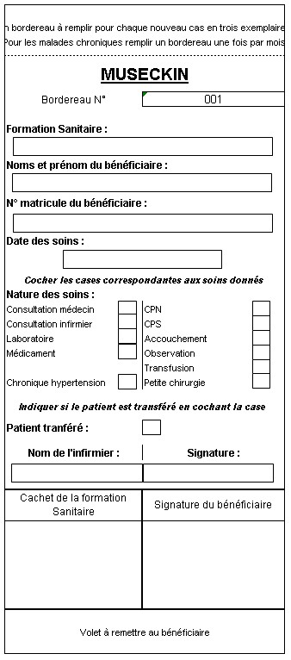

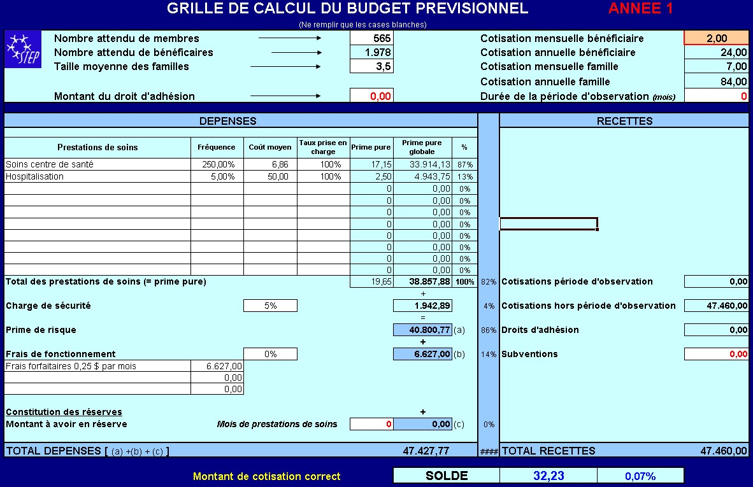
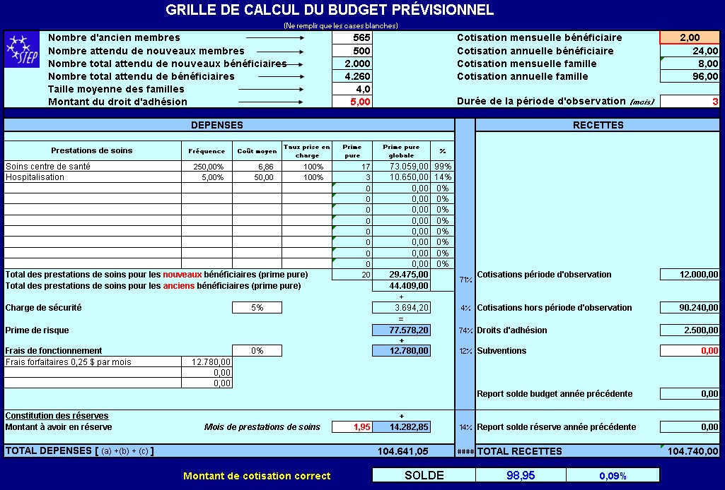
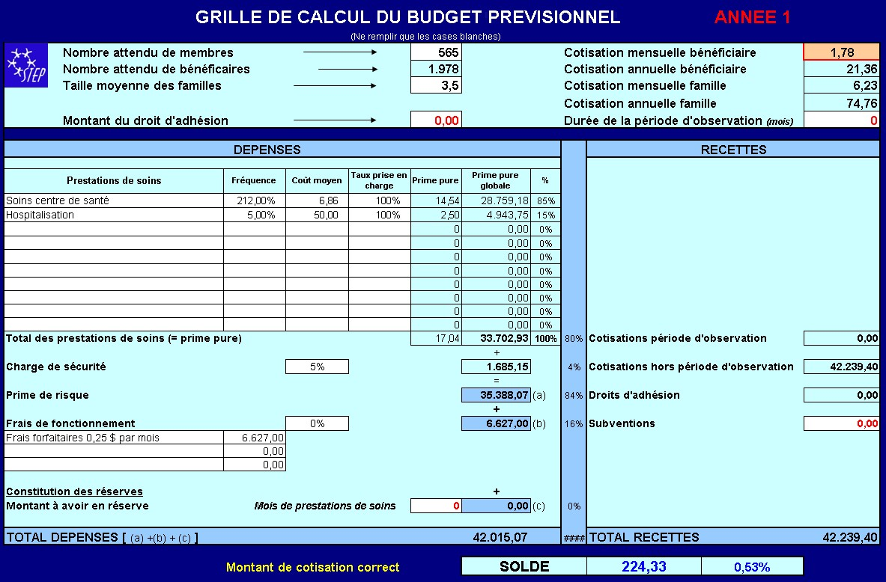
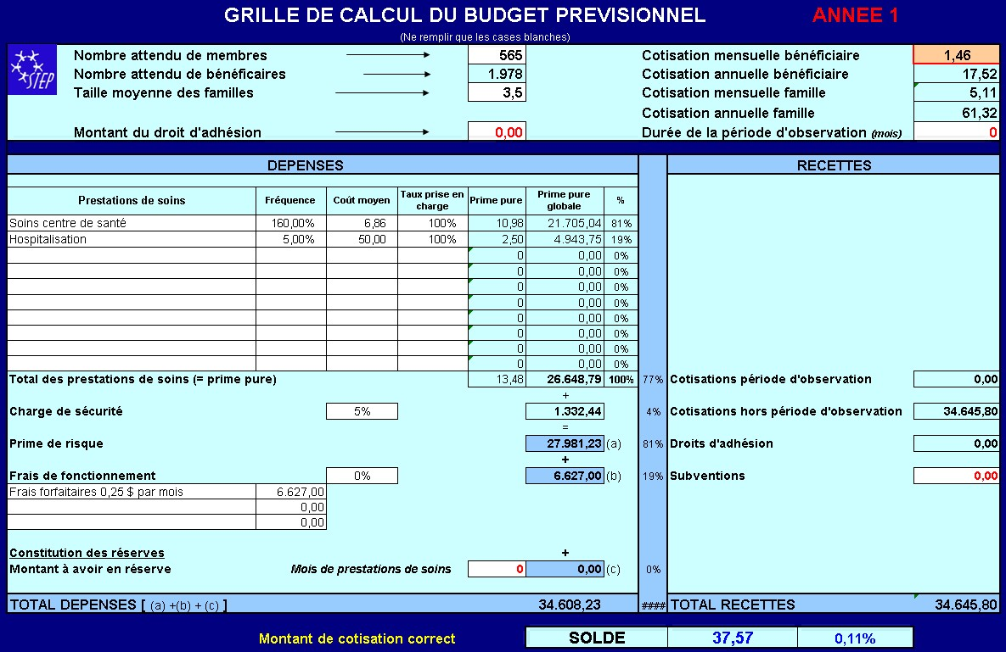
TARIF BDOM/KINSHASA DU 04 décembre 2006

 |  | SOCIETES
 | FC | 1 BON = 5,45 €
EPISODE MALADIE (ENFANT ET ADULTE)
Dans les CS à population enregistrée :
- Inscrits | 900 | 1 BON
- Nuit ou Weekend | 900 | 1 BON
Dans les CH (non référés) | 1.000 | 1 BON
Forfait labo au CS | 500
Visite du médecin : - Référée | 1.000 | 1 BON
- Non référée | 1.600
Certificat d’aptitude physique (fiche et labo compris) | 1.600 | 1 BON
Consultation ophtalmo (en plus de la fiche Episode) | 900 | 1 BON
PROTECTION MATERNELLE ET INFANTILE
Consultation prénatale
- Sans médicament | 1.600 | 1 BON
- Avec médicaments | 2.000 | 1 BON
- Avec PTME et Médicaments | 3.000 | 2 BONS
Consultation des nourrissons (durant 5 ans) | 1.200 | 1 BON
Non inscrits (uniquement vaccination) | 1.200
Traitement des fièvres à domicile (Artesunate + Aspirine) | 500
Réhabilitation nutritionnelle :
- CNT Hosp. + jour | 700 | 4 BONS
- CNT jour (1 mois) | 700 | 3 BONS
- CNT (3 mois) | 600 | 3 BONS
MALADIES CHRONIQUES
Prise en charge TBC (Médicaments gratuits) | 1.000 | 5 BONS
Autres : Prise en charge mensuelle (Diabète, HTA, SS,…) | 500 | 1 BON / mois
Carnet et médicaments à payer : cf Liste |  | 1 BON / mois
MATERNITE
Accouchement eutocique | 6.000 | 5 BONS
Accouchement dystocique (Théobald, Vent, Epis.) | 8.000 | 6 BONS
ou gémellaire, médicaments compris
Mise en observation, par jour | 700
Prématurés par jour | 700
Curetage | 8.000 | 5 BONS
Echographie | 6.000 | 2 BONS
Insufflation tubulaire | 3.500
DIVERS
Circoncision (fiche non comprise) | 3.000 | 2 BONS
Transfusion (hospitalisation non comprise) + poches : Adulte | 8.600 | 2 BONS
Transfusion (hospitalisation non comprise) + poches : Enfants | 7.000 | 2 BONS
Prise en charge hospitalisation | 4.000 | 4 BONS
- Séjour journalier (mise en observation) | 700
- Forfait labo (CH) | Par acte
Incision d’abcès ou suture, + pansement 5 jrs + bande | 1.200 | 1 BON
Contribution des CS au BCZS | 9.000 | PAR MOIS
Pour les conventionnés et les sociétés, les médicaments sont compris dans les bons de soins, sauf pour l’hospitalisation

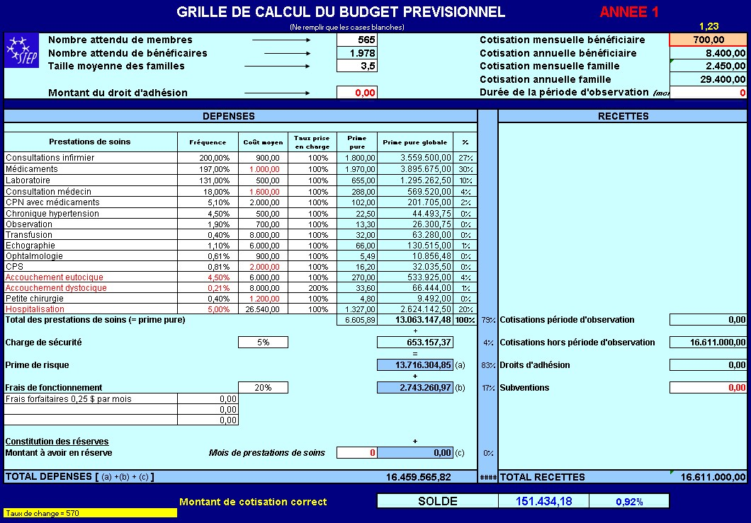
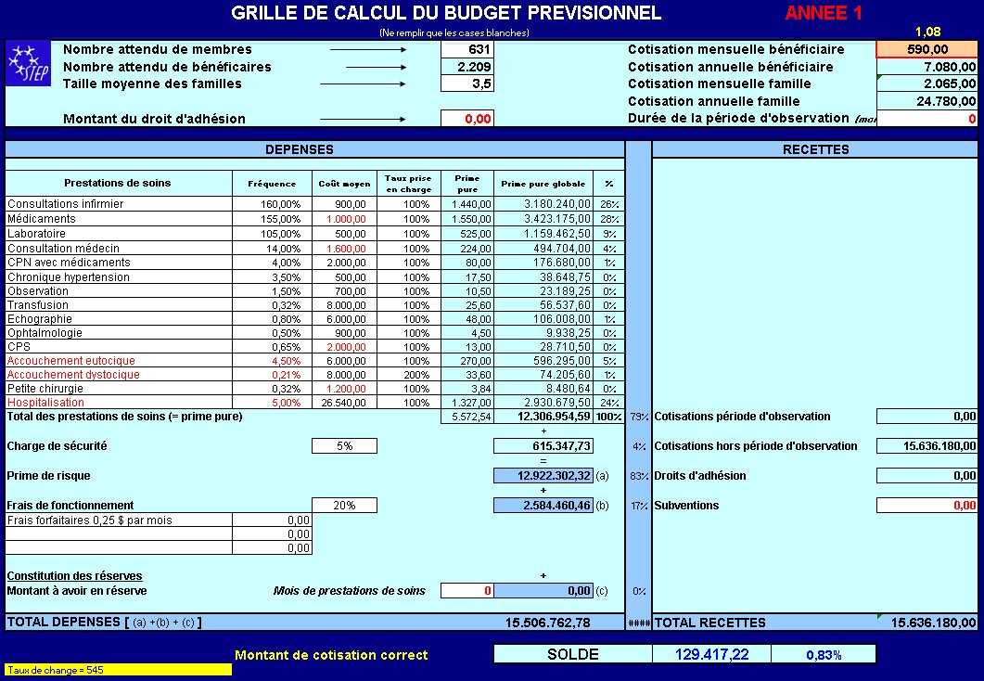

= 3.718 Fc, = 6,61 $US (mars 2007)
Il convient toutefois de noter que la MUSECKIN n’effectue pas régulièrement cette procédure administrative pourtant indispensable au bon contrôle des prestations par le prestataire à son niveau. Les listes des bénéficiaires en cours de droit devraient être fournies au BDOM avant le début de la période couverte. Il semble que ce n’est pas le cas. Dans ces conditions, la mutuelle ne peut pas reprocher au prestataire d’accepter des personnes sur la base des anciennes listes.
Le BDOM explique ces augmentations par le fait que les bénéficiaires de la mutuelle lui ont coûté de plus en plus cher du fait qu’un nombre important d’entre eux prenait l’habitude de consulter directement au niveau hospitalier (par un médecin) plutôt que de passer d’abord par les consultations en centre de santé (par un infirmier). Une meilleure négociation entre les deux parties aurait cependant permis de résoudre ce problème par d’autres moyens techniques comme par exemple en instaurant un ticket modérateur au niveau des consultations non référées au niveau de l’hôpital. De cette manière on aurait pu éviter de faire supporter financièrement les « mauvaises » habitudes de quelques uns par l’ensemble des bénéficiaires. A partir de novembre le BDOM a finalement interdit l’accès de l’hôpital St Joseph aux bénéficiaires de la MUSECKIN sans pour autant accorder de contrepartie financière au niveau du forfait demandé.
411 contacts par mois pour 1.980 bénéficiaires.
14.282,85 $ de réserve + 3.694,20 $ de charge de sécurité + 98,95 $ de marge positive.
[(44.409 $/2.260) x 4.260] : 12 = 6.975,75 $ par mois de coûts de soins.
Les fréquences des différents actes ont été calculées à partir des données des bordereaux de soins saisies dans le logiciel de gestion de mutuelle MAS gestion utilisé par la MUSECKIN. Les fréquences sont ainsi calculées sur les bordereaux de soins qui ont été validés par la MUSECKIN et non sur l’ensemble des bordereaux de soins validés par le BDOM. Les fréquences calculées concernent les bénéficiaires identifiés comme membres de la mutuelle. Les fréquences ont été calculées pour l’ensemble des bénéficiaires : ceux en ordre de cotisation et ceux qui ne l’étaient pas (y compris les membres des familles qui ont usurpé l’identité de bénéficiaires recensés par la mutuelle) et qui normalement n’avait pas droit à la couverture de soins. Les fréquences des actes d’une mutuelle appliquant avec plus de rigueur ses règlements seraient en conséquence inférieures à ces fréquences ainsi calculées. Il y a en conséquence une importante marge de sécurité sur les calculs effectués ou encore une économie potentielle importante sur le montant de cotisation calculé de cette manière.
Les remarques concernant le point 2) page 9 restent valables et cette estimation du montant de la cotisation individuelle est certainement surévaluée. Nous retiendrons une estimation de 20 % de surévaluation à confirmer par des analyses ultérieures. Une confirmation de cette surévaluation permettrait d’envisager une cotisation de 0,99 $ par mois et par bénéficiaire.

